BEM.TECH
[Date]

Authentification AAA avec RADIUS et TACACS+

Orliane MWETSE U MAVUNGU
rialiser par haye fall

RAPPORT DE CONFIGURATION
Authentification AAA avec RADIUS et TACACS+
Cisco Packet Tracer — Routeur 1841

1. Topologie du Réseau
Équipement | Modèle | Adresse IP | Rôle
Router0 | Cisco 1841 | 192.168.1.1 | Routeur principal
Switch0 | Cisco 2960-24TT | — | Commutateur central
Server RADIUS | Server-PT | 192.168.1.10 | Authentification + Syslog
Server TACACS+ | Server-PT | 192.168.1.20 | Authentification TACACS+
PC0 | PC-PT | 192.168.1.50 | Client Telnet

2. Configuration RADIUS
RADIUS (Remote Authentication Dial-In User Service) est un protocole AAA qui centralise l'authentification des utilisateurs via un serveur dédié. Il utilise le port UDP 1645 pour l'authentification.

2.1 Configuration du Serveur RADIUS (GUI Packet Tracer)
Network Configuration : aller sur service dans le serveur
Champ | Valeur | Description
Client Name | R1 | Nom du routeur client
Client IP | 192.168.1.1 | Adresse IP du routeur
Secret | cisco | Clé secrète partagée
Server Type | Radius | Type de serveur AAA

User Setup :
Champ | Valeur | Description
Username | USER | Nom d'utilisateur
Password | cisco123 | Mot de passe

2.2 Configuration du Routeur

Étape 1 — Configuration de l'interface
Router(config)#interface fastEthernet 0/0
Router(config-if)#ip address 192.168.1.1 255.255.255.0
Router(config-if)#no shutdown
Router(config-if)#exit
Configure l'interface physique du routeur avec l'adresse IP 192.168.1.1 et l'active avec 'no shutdown'.

Étape 2 — Activation du modèle AAA
R1(config)#aaa new-model
Active le système AAA (Authentication, Authorization, Accounting). Cette commande désactive les anciennes méthodes d'authentification et active les nouvelles commandes AAA.

Étape 3 — Déclaration du serveur RADIUS
R1(config)#radius-server host 192.168.1.10 auth-port 1645 key cisco
Paramètre | Valeur | Description
host | 192.168.1.10 | Adresse IP du serveur RADIUS
auth-port | 1645 | Port d'authentification UDP
key | cisco | Clé secrète partagée avec le serveur

Étape 4 — Création de la liste d'authentification
R1(config)#aaa authentication login telnet_lines group radius local
Paramètre | Description
telnet_lines | Nom de la liste d'authentification
group radius | Utilise le serveur RADIUS en priorité
local | Secours si le serveur RADIUS est inaccessible

Étape 5 — Configuration Syslog
R1(config)#logging 192.168.1.10
R1(config)#logging on
Envoie les logs système au serveur Syslog (192.168.1.10). 'logging on' active l'envoi des messages.

Étape 6 — Accounting RADIUS
R1(config)#aaa accounting exec default start-stop group radius
Paramètre | Description
exec | Surveille les sessions EXEC (connexions au routeur)
default | Liste par défaut appliquée à toutes les lignes
start-stop | Enregistre le début ET la fin de chaque session
group radius | Envoie les logs au serveur RADIUS

Étape 7 — Application sur les lignes VTY
R1(config)#line vty 0 4
R1(config-line)#login authentication telnet_lines
R1(config-line)#transport input telnet
R1(config-line)#exit
Applique la liste 'telnet_lines' aux 5 lignes VTY (accès Telnet distant). 'transport input telnet' autorise uniquement le protocole Telnet.

Étape 8 — Compte local (secours)
R1(config)#username USER secret cisco123
Crée un compte local chiffré (MD5) utilisé comme solution de secours si le serveur RADIUS est inaccessible.

Étape 9 — Sauvegarde
R1(config)#do write memory
Sauvegarde la configuration en cours dans la mémoire non volatile (NVRAM).

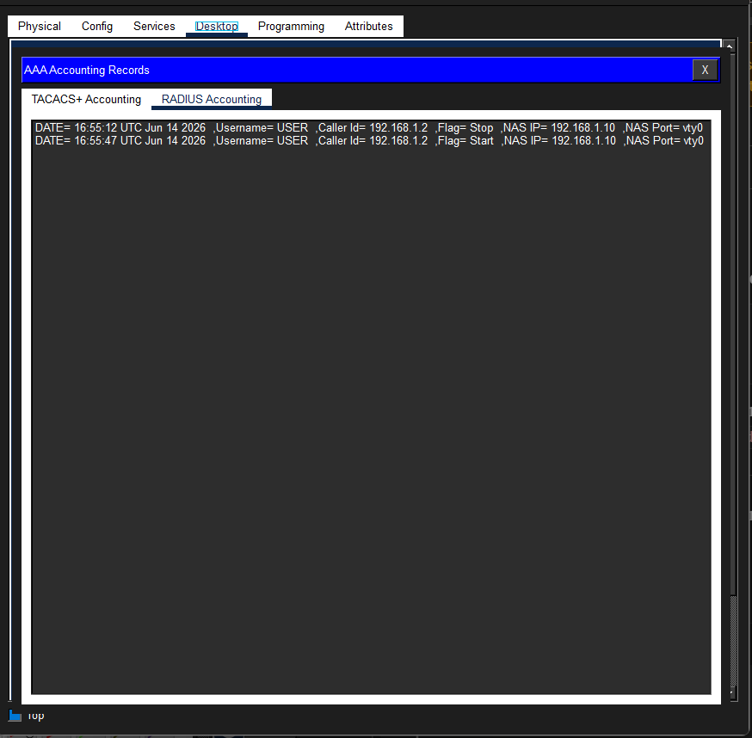

3. Configuration TACACS+
TACACS+ (Terminal Access Controller Access-Control System Plus) est un protocole AAA développé par Cisco. Contrairement à RADIUS, il utilise TCP (port 49) et chiffre l'intégralité du paquet, offrant une sécurité plus élevée.

3.1 Différences RADIUS vs TACACS+
Critère | RADIUS | TACACS+
Protocole | UDP | TCP
Port | 1645 / 1812 | 49
Chiffrement | Mot de passe uniquement | Paquet entier
Développeur | Standard ouvert | Propriétaire Cisco
AAA | Combiné | Séparé (A, A, A)

3.2 Configuration du Serveur TACACS+ (GUI Packet Tracer)
Network Configuration :
Champ | Valeur | Description
Client Name | R1 | Nom du routeur client
Client IP | 192.168.1.1 | Adresse IP du routeur
Secret | cisco | Clé secrète partagée
Server Type | Tacacs | Type de serveur AAA

User Setup :
Champ | Valeur | Description
Username | USER | Nom d'utilisateur
Password | cisco123 | Mot de passe

3.3 Configuration du Routeur

Étape 1 — Déclaration du serveur TACACS+
R1(config)#tacacs-server host 192.168.1.20 key cisco
Paramètre | Valeur | Description
host | 192.168.1.20 | Adresse IP du serveur TACACS+
key | cisco | Clé secrète partagée avec le serveur

Étape 2 — Création de la liste d'authentification TACACS+
R1(config)#aaa authentication login tacacs_lines group tacacs+ local
Paramètre | Description
tacacs_lines | Nom de la liste d'authentification
group tacacs+ | Utilise le serveur TACACS+ en priorité
local | Secours si le serveur TACACS+ est inaccessible

Étape 3 — Accounting TACACS+
R1(config)#aaa accounting exec default start-stop group tacacs+
Enregistre les sessions EXEC (début et fin) sur le serveur TACACS+. Permet de tracer toutes les connexions des utilisateurs.

Étape 4 — Application sur les lignes VTY
R1(config)#line vty 0 4
R1(config-line)#login authentication tacacs_lines
R1(config-line)#exit
Applique la liste 'tacacs_lines' aux lignes VTY pour utiliser TACACS+ comme méthode d'authentification.

Étape 5 — Sauvegarde
R1(config)#do write memory

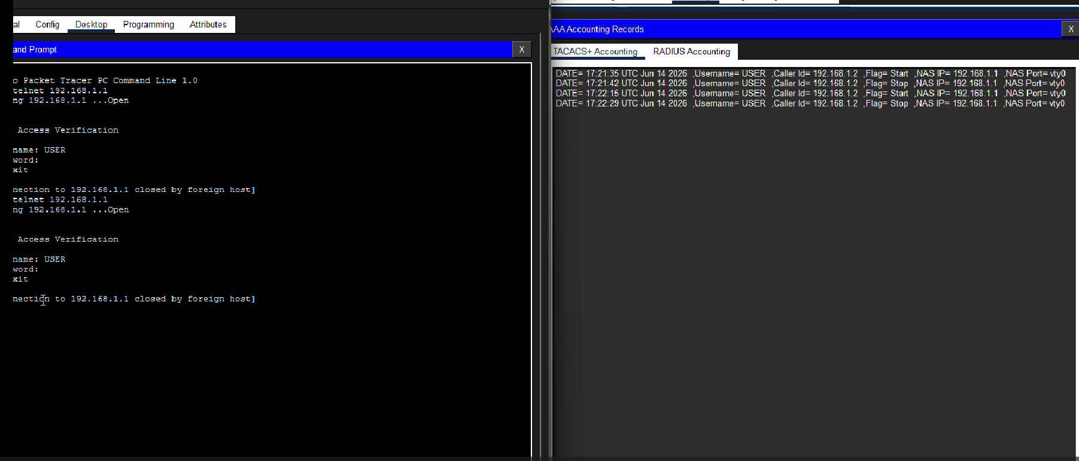

4. Récapitulatif Complet des Commandes

4.1 Commandes RADIUS
Commande | Description
aaa new-model | Active le système AAA
radius-server host 192.168.1.10 auth-port 1645 key cisco | Déclare le serveur RADIUS
aaa authentication login telnet_lines group radius local | Crée la liste d'auth RADIUS avec secours local
logging 192.168.1.10 | Envoie les logs au serveur Syslog
logging on | Active l'envoi des logs
aaa accounting exec default start-stop group radius | Active le suivi des sessions via RADIUS
line vty 0 4 | Accède aux lignes VTY
login authentication telnet_lines | Applique la liste d'auth sur VTY
transport input telnet | Autorise Telnet sur les lignes VTY
username USER secret cisco123 | Crée un compte local chiffré
do write memory | Sauvegarde la configuration

4.2 Commandes TACACS+
Commande | Description
tacacs-server host 192.168.1.20 key cisco | Déclare le serveur TACACS+
aaa authentication login tacacs_lines group tacacs+ local | Crée la liste d'auth TACACS+ avec secours local
aaa accounting exec default start-stop group tacacs+ | Active le suivi des sessions via TACACS+
login authentication tacacs_lines | Applique la liste d'auth TACACS+ sur VTY

5. Commandes de Vérification
Commande | Description
show aaa servers | Affiche les serveurs AAA configurés et leur statut
show logging | Affiche les logs Syslog et la configuration logging
show running-config | include radius | Filtre la config pour afficher les lignes RADIUS
show running-config | include tacacs | Filtre la config pour afficher les lignes TACACS+
show running-config | include username | Affiche les comptes locaux configurés
show aaa sessions | Affiche les sessions AAA actives

6. Ordre de Priorité d'Authentification

Lorsqu'un utilisateur se connecte via Telnet, le routeur suit cet ordre :

Priorité | Méthode | Condition
1 | Serveur RADIUS / TACACS+ | Serveur disponible et joignable
2 | Compte local (USER/cisco123) | Serveur inaccessible ou en panne

Le mot-clé 'local' en fin de liste garantit qu'un administrateur peut toujours se connecter même si le serveur AAA est hors ligne.

